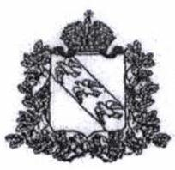
А Д М И Н И С Т Р А Ц И Я
Р ы л ь с к о г о р а й о н а К у р с к о й о б л а с т и
У П Р А В Л Е Н И Е П О О Б Р А З О В А Н И Ю

Адрес: г. Рыльск, ул. Урицкого, 56 Тел. 8 (47152)2-32-92

Исходящий №857  «20» декабря 2021г. | Председателю комитета образования и науки Курской области  Н.А.Пархоменко

Уважаемая Наталья Александровна!
Управление по образованию Администрации Рыльского района Курской области на Ваш исх. № 04.1-07-02/18871 от 17.12.2021 г. информирует о том, что 73 обучающихся 8 и 9 классов из 2 общеобразовательных школ Рыльского района Курской области приняли участие в профориентационном онлайн-мероприятии «Марафон профессий – Электромонтажник»
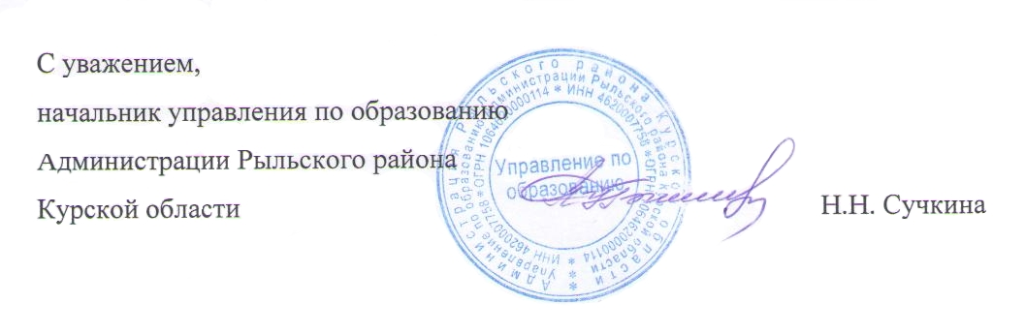
Исп. Стулова Т.Н.
Тел. 8-920-729-92-86

